**Отчёт**

**Матрица корреляций**

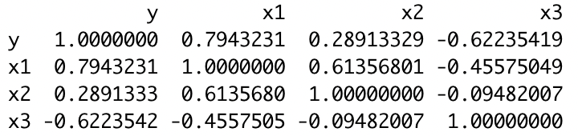

Берем все факторы т.к. их мало, хоть и у x2 корреляция слабая: 0.2891333

**Диаграммы рассеяния**

**Диаграмма рассеяния y с x1:**

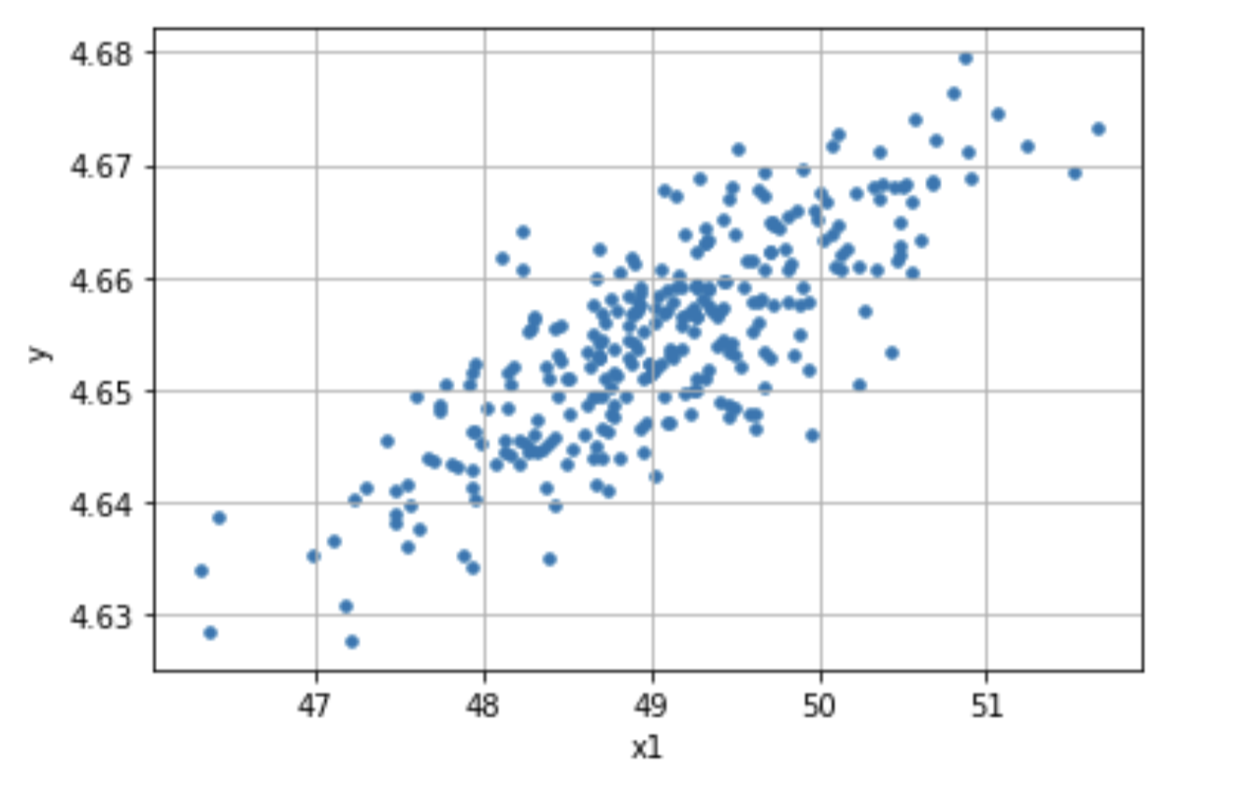

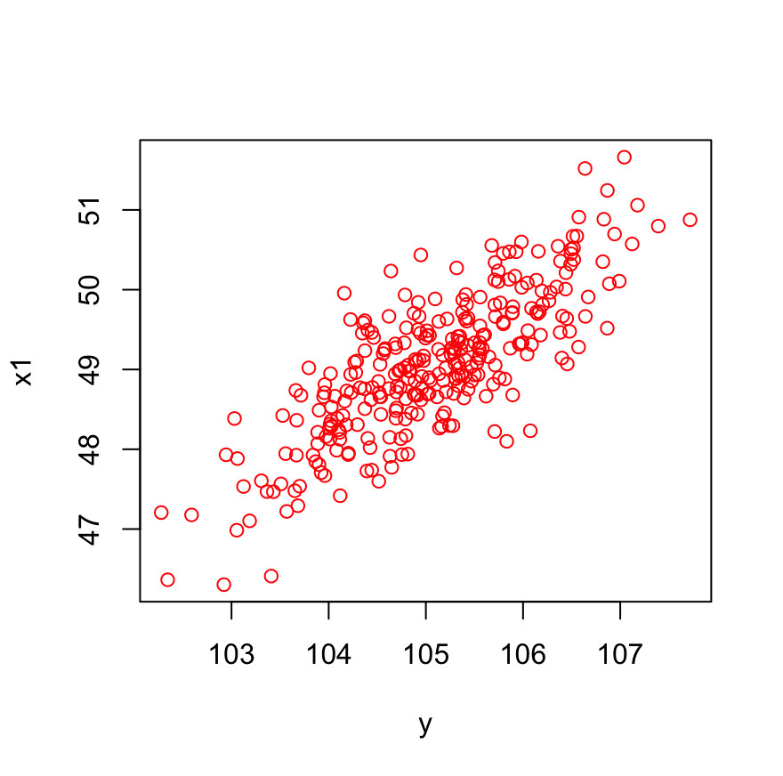

**Диаграмма рассеяния y с x2:**

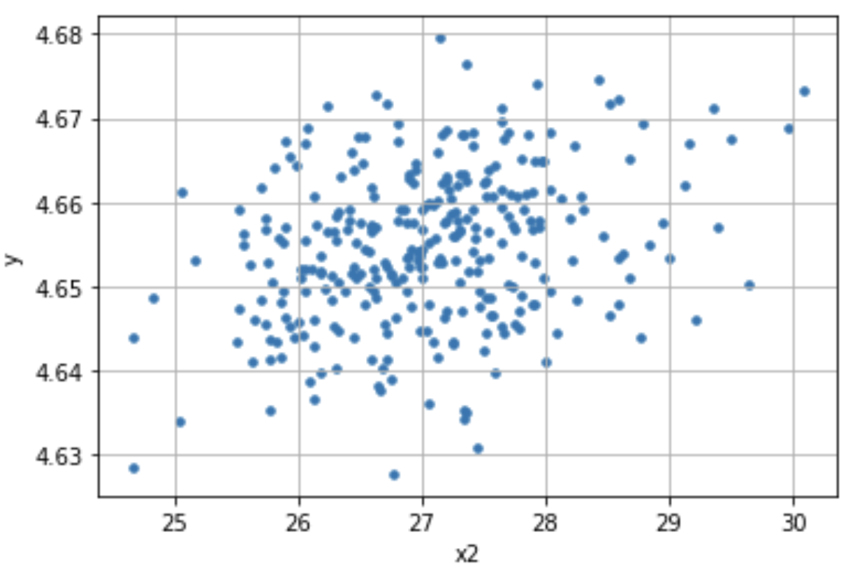

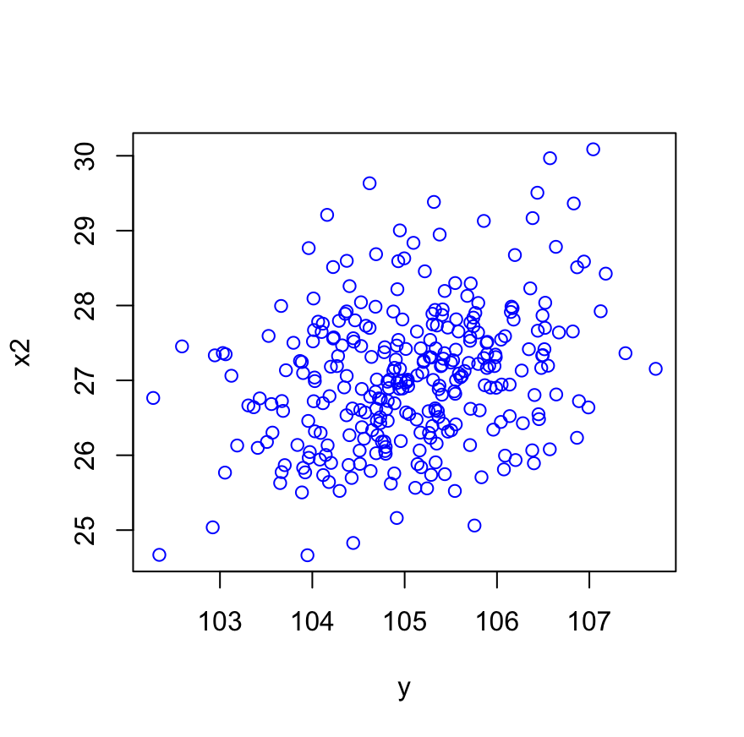

**Диаграмма рассеяния y с x3:**

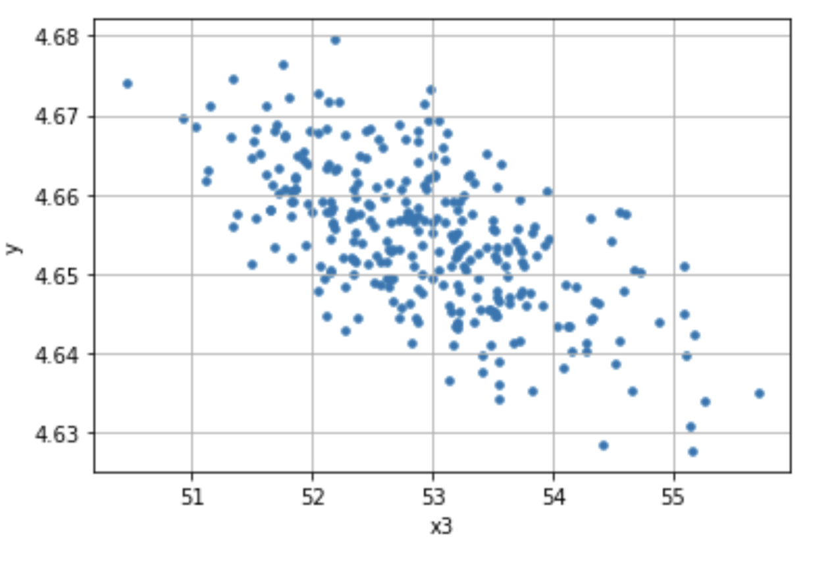

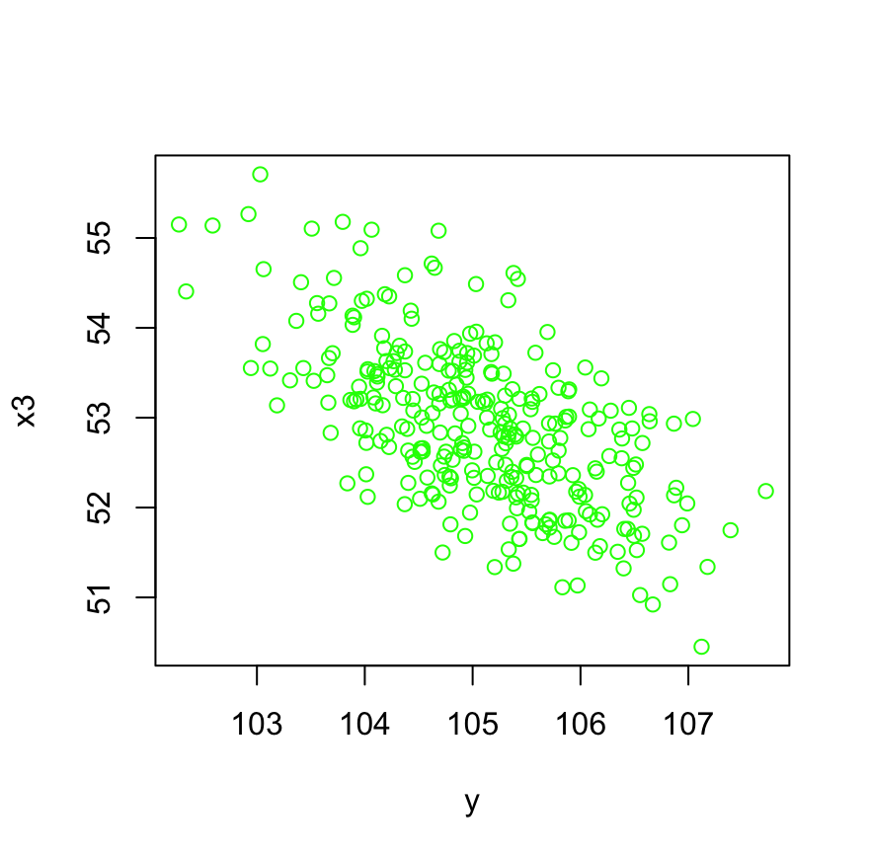

# Парная модель

yi = α +βixi + εi

^yi = 62.94540 + 0.85860x1

(1.86666) (0.03804)

**Оценка качества:**

Sош = 0.5877; R2 = 0.6309; A = Eотн = 0.4451976

**Оценка модели на значимость в целом:**

H0: βi = … = βk = 0

H1: β2i + … + β2k > 0

Fнабл = = 509.5; p-*value* < 2,2e-16

Так как 2,2e-16 < *alpha* (0,1;0,01;0,05) -> отвергаем H0 гипотезу, то есть модель регрессии в целом значима.

**Оценка параметров на значимость:**

H0: βj = 0;

H1: βj != 0.

tβj =

tα = 33.72; p-*value* < 2e-16

H0 отвергается при *alpha* 0,1%, 1%, 5% и 10% -> значим

tβ = 22.57; p-*value* < 2e-16

параметр значим при всех общепринятых уровнях значимости *alpha*

**Доверительные интервалы:**

bi – t1-α; n-p-1Sbi <= xi <= bi + t1-α; n-p-1Sbi

Для x1 (при α=0,95):

b1 – t1-α; n-p-1Sb1 <= x1 <= b1 + t1-α; n-p-1Sb1

0.7837453 <= x1 <= 0.9334642

**Бета-коэффициенты:**

= 0.8586048

**Дельта-коэффициенты:**

= 1.080926

**Коэффициенты эластичности:**

= 0.4009304

**Проверка на гомоскедастичность и на отсутствие автокорреляции**

**Тест Дарбина-Уотсона:**

H0: p1 = 0,

H1: p1 ≠ 0.

DW = = 2(1 - pi) = 1.9058

Принимаем гипотезу H1: автокорреляция больше 0.

**Тест Бреуша-Годфри:**

H0: p1 = p2 = … = pp = 0,

H1: p1 ≠ p2 ≠ … ≠ pp ≠ 0.

BG = nR2aux = 0.66396

p-value = 0.4152

Так как p-value > 0.05, то отвергаем H1. Автокорреляция > 0.

**Тест Голдфельда-Квандта:**

H0: S2 = S21 = … = S2n,

H1: S2i = … = S2x2ij.

GQ = = 1.1266

Принимаем H1: автокорреляция > 0

**Тест Бреуша-Пагана:**

H0: S2 = S21 = … = S2n,

H1: S2i = S2 (x1, … , xk).

BP = = 0.10605

Принимаем H1: автокорреляция > 0

ВЫПИСАННЫЕ P VALUE

Сравнимать их надо с 0.05

P value > alpha: H0 принимаем

Тест на длинную/короткую регрессию

В результате тестов можем сделать вывод, что автокорреляция существует, предпосылки к гомоскедастичности отсутствуют.

# Множественная модель

yi = α +βixi + εi

^yi = 84.07730 + 0.88108x1 – 0.24701x2– 0.29393x3

(3.19494) (0.04620) (0.03985) (0.03646)

**Оценка качества:**

Sош = 0.4862; R2 = 0.7491; A = Eотн = 0.3642809

**Оценка модели на значимость в целом:**

H0: βi = … = βk = 0

H1: β2i + … + β2k > 0

Fнабл = = 294.5; p-*value* < 2,2e-16

Так как 2,2e-16 < *alpha* (0,1;0,01;0,05) -> отвергаем H0 гипотезу, то есть модель регрессии в целом значима.

**Оценка параметров на значимость:**

H0: βj = 0;

H1: βj != 0.

tβj =

tα = 26.316; p-*value* < 2e-16

H0 отвергается при *alpha* 0,1%, 1%, 5% и 10% -> значим

tβ1 = 19.071; p-*value* < 2e-16

параметр значим при всех общепринятых уровнях значимости *alpha*

tβ2 = -6.199; p-*value* < 2e-16

параметр значим при всех общепринятых уровнях значимости *alpha*

tβ3 = -8.062; p-*value* < 2e-16

параметр значим при всех общепринятых уровнях значимости *alpha*

**Доверительные интервалы:**

bi – t1-α; n-p-1Sbi <= xi <= bi + t1-α; n-p-1Sbi

Для x1 (при α=0,95):

b1 – t1-α; n-p-1Sb1 <= x1 <= b1 + t1-α; n-p-1Sb1

0.7901559 <= x1 <= 0.9720025

Для x2 (при α=0,95):

B2 – t1-α; n-p-1Sb2 <= x2 <= b2 + t1-α; n-p-1Sb2

-0.3254272 <= x2 <= -0.1685932

Для x3 (при α=0,95):

b3 – t1-α; n-p-1Sb3 <= x3 <= b3 + t1-α; n-p-1Sb3

-0.3656804 <= x3 <= -0.2221785

**Бета-коэффициенты:**

= 0.8810792

= 0.2470102

= 0.2939295

**Дельта-коэффициенты:**

= 0.9343036

= 0.09534302

= -0.2442062

**Коэффициенты эластичности:**

= 0.411425

= 0.06358634

= 0.1480267

**Проверка на гомоскедастичность и на отсутствие автокорреляции**

**Тест Дарбина-Уотсона:**

H0: p1 = 0,

H1: p1 ≠ 0.

DW = = 2(1 - pi) = 2.0497

Принимаем гипотезу H1: автокорреляция больше 0.

**Тест Бреуша-Годфри:**

H0: p1 = p2 = … = pp = 0,

H1: p1 ≠ p2 ≠ … ≠ pp ≠ 0.

BG = nR2aux = 0.20251

p-value = 0.6527

Принимаем гипотезу H1: автокорреляция больше 0.

**Тест Голдфельда-Квандта:**

H0: S2 = S21 = … = S2n,

H1: S2i = … = S2x2ij.

GQ = = 1.2002

Принимаем H1: автокорреляция > 0

**Тест Бреуша-Пагана:**

H0: S2 = S21 = … = S2n,

H1: S2i = S2 (x1, … , xk).

BP = = 1.5881

Принимаем H1: автокорреляция > 0

**Автокорреляция существует, предпосылки к гомоскедастичности отсутствуют.**

**Сравнение моделей**

|  |  |  |  |  |  |
| --- | --- | --- | --- | --- | --- |
|  | Коэффициент детерминации | Скорректированный коэффициент детерминации | Стандартная ошибка модели | Ошибка аппроксимации | F-тест |
| Парная модель | 0.630949122780633 | 0.629710697018152 | 0.58766531954973 | 0.445197644671812 | 509.476742083088 |
| Множественная модель | 0.749072929524051 | 0.746529749755714 | 0.486208979978696 | 0.364280908658048 | 294.541871892044 |

**Множественная модель** выигрывает по 4 из 5 параметрам

Аппроксимация: меньше - лучше

Стандартная ошибка: меньше- лучше

Determinate: больше - лучше

Adjust_determinate: больше - лучше

F_test: больше - лучше